四川省计生网上登记便民系统

用

户

手

册

成都思安网络技术有限公司
二〇一九年二月
目录
1、系统总体介绍 1
2、网上登记流程 1
2.1、网上便民服务系统 1
2.2、办事指南 3
2.3、网上登记 4
2.3.1、登记须知 4
2.3.2、女方信息 5
2.3.3、男方信息 5
2.3.4、婚育信息 6
2.3.5、登记确认 9
2.3.6、提交登记信息 13
2.3.7、登记成功 14
2.3.8、打印生育登记凭证 15
2.4、办件查询 16
2.4.1、查询页面 16
2.4.2、查询成功 18
2.5、证件核验 19
2.5.1、微信核验 20
2.5.2、网上便民服务信息核验 21

1、系统总体介绍
根据四川省生育登记服务办法，本次对生育登记服务做了如下调整：
1、生育登记由之前的网上预约调整为网上登记，登记后直接办理生育登记并可以在线打印生育登记证。
2、预约查询修改为办件查询，可以输入办证手机号或双方证件号查询生育登记信息。
注：因取消申请区域方式和申请地，数据归属规则：
1、夫妻双方户籍均为四川省内，数据归属到女方户籍地；
2、夫妻一方户籍为四川省内，则按户籍地为四川省内的一方归属；
3、夫妻双方户籍地均为四川省外，则至少有一方现居住地为四川省内，规则按现居住地先女后男的方式判断归属：若女方现居住地为省内，则归属女方现居住地，若女方现居住地非省内，则以男方现省内居住地归属。

2、网上登记流程

2.1、网上便民服务系统
公众在浏览器地址栏输入网上预约平台网址：http://12356.scwjxx.cn,进入四川省计生网上便民服务系统，该系统分为四个模块：办事指南、网上登记（一孩、二孩登记）、特殊情形再生育预约（三孩预约）及办件查询，如图2-1所示：
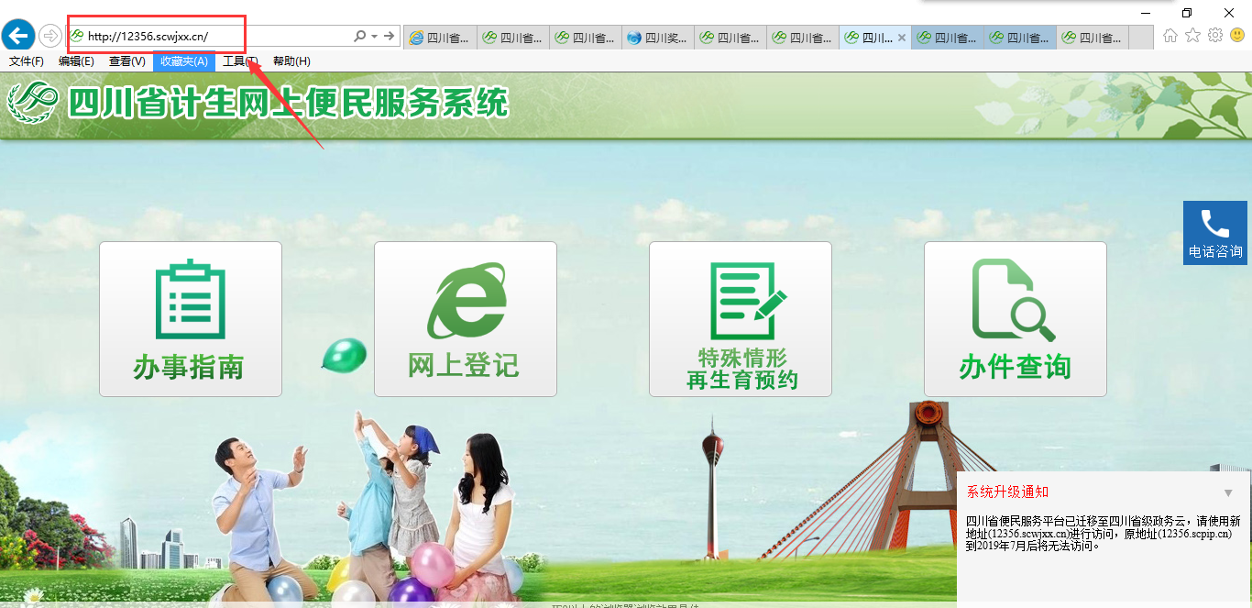
图2-1网上预约首页

2.2、办事指南
【办事指南】：为公众生育登记（一孩、二孩登记）业务的办理指南，简要介绍生育登记的办理流程和办理须知。点击【办事指南】，进入详细界面，如图2-2所示：
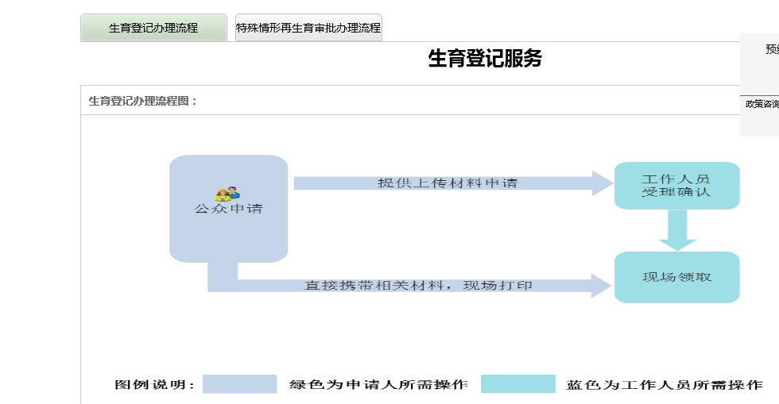
图2-2 生育登记流程
从【办事指南】中的“生育登记办理流程”下方的“确认登记”可直接进入网上登记界面（一孩、二孩登记界面），如图2-3所示，
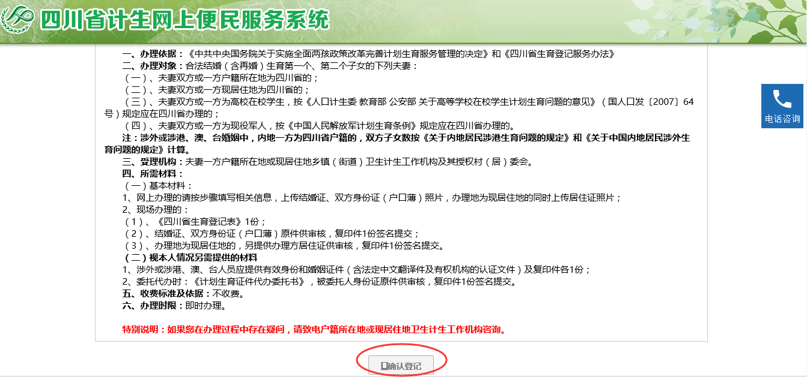
图2-3确认登记

2.3、网上登记

2.3.1、登记须知
从办事指南中的“生育登记流程”可进入生育登记的【登记须知】界面，也可从图2-1所示中的“网上登记”进入登记须知界面，【登记须知】如图2-4所示。
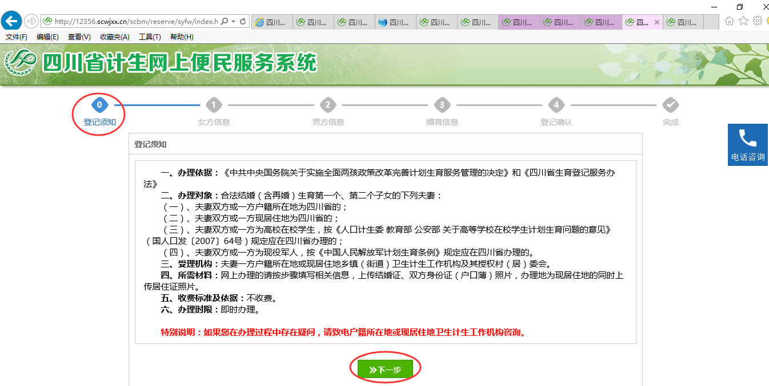
图2-4登记须知

2.3.2、女方信息
点击图2-4所示的下一步，进入女方信息填写界面，女方填写信息如图2-5所示。红色星号标注的为必填项，公众可根据自身实际情况如实填写相关信息，填写规则按照界面中的提示录入即可。女方信息填写完成后点击下一步，进入男方信息填写界面。
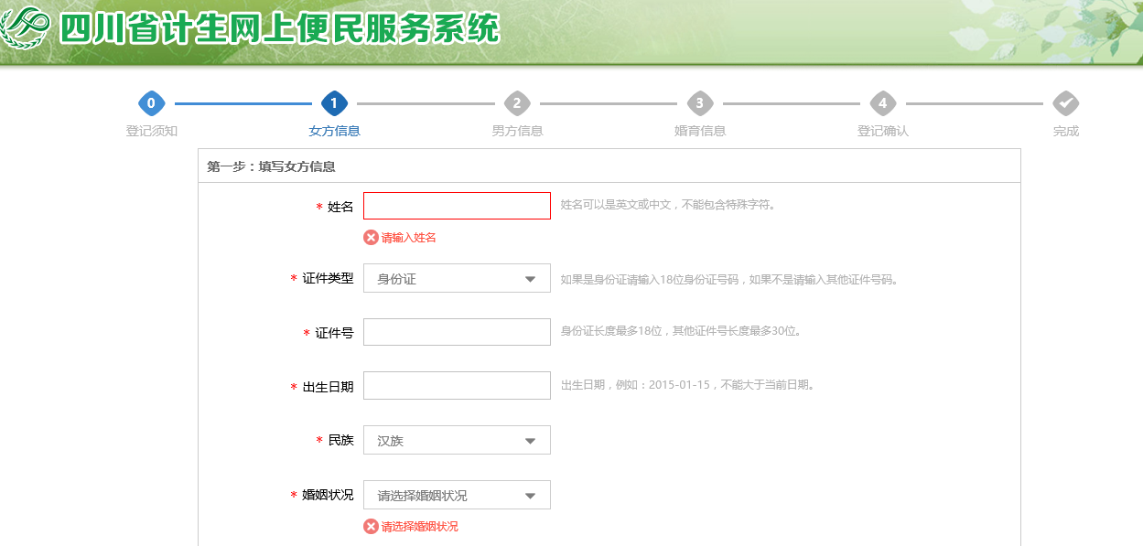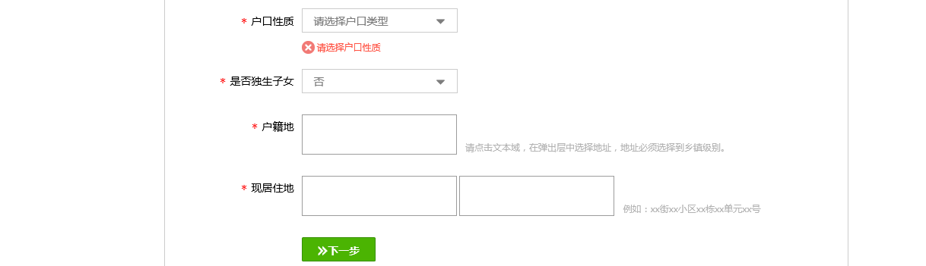
图2-5女方信息界面

2.3.3、男方信息
和女方信息填写方法一致。

2.3.4、婚育信息
在婚育信息界面中公众填写自己的婚姻信息，勾选婚育情形（生育一孩或二孩），选择生育情形等，如图2-6所示。
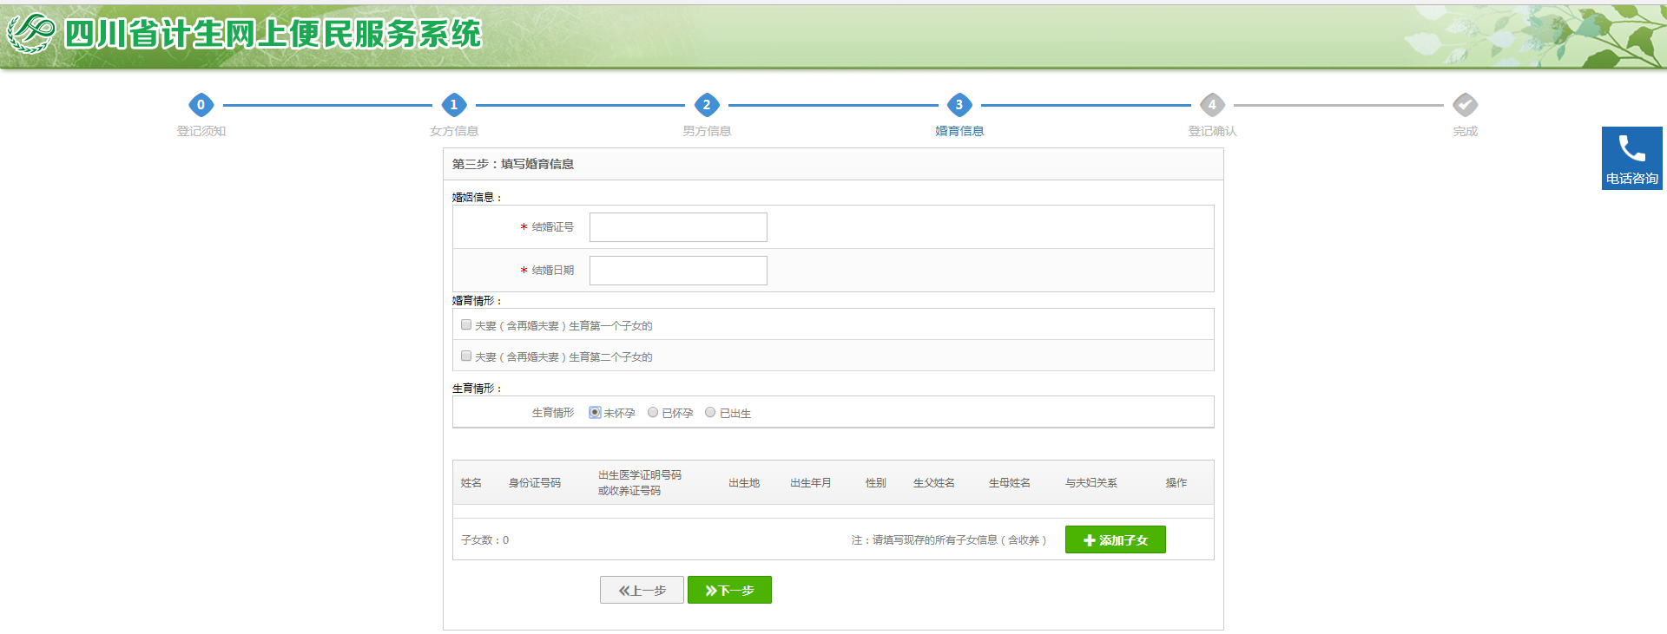
图2-6婚育信息界面

- 如公众是登记生育一孩，且一孩已出生，在登记时填写一孩的出生日期，并在【添加子女】处录入已出生一孩信息后，再进入下一步，如图2-7所示。
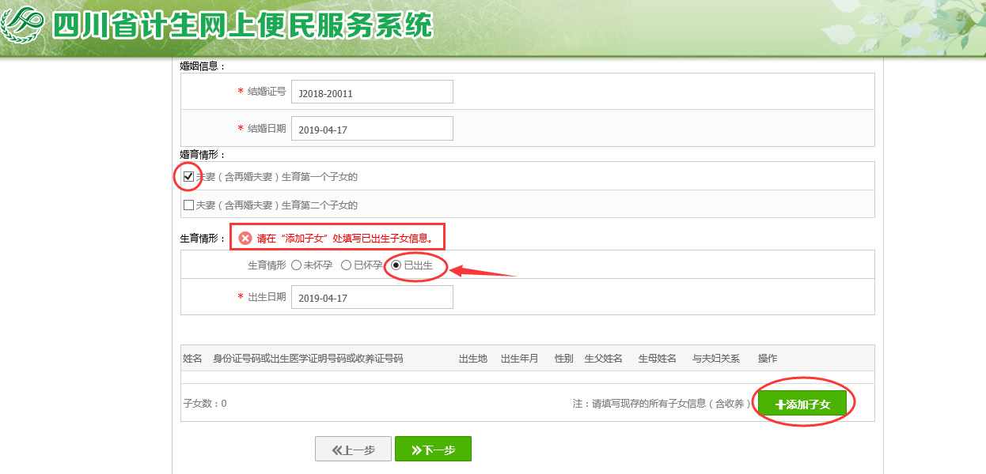
图2-7已出生一孩登记
- 如公众是登记生育二孩，二孩未出生（未怀孕或已怀孕），在登记二孩时需要填写第一个子女信息后再进入下一步，如图2-8所示。
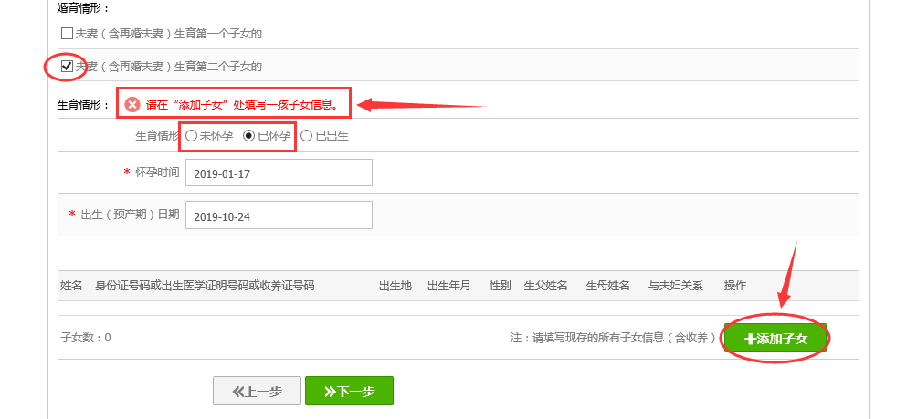
图2-8未出生二孩登记

- 如公众是登记生育二孩，且二孩已出生，在登记办理时填写二孩的出生日期，并在【添加子女】处填写第一个子女及已出生的二孩子女信息后，再进入下一步，如图2-9所示。
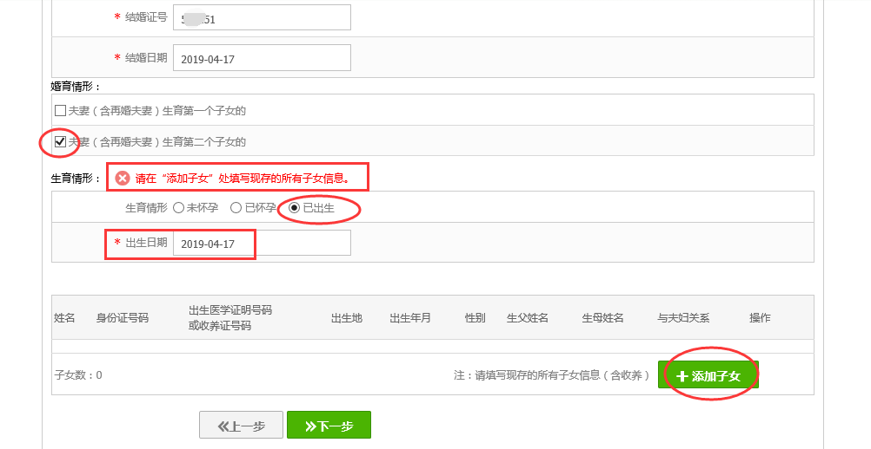
图2-9已出生二孩登记

其中【添加子女】，在子女添加界面，红色星号标注为必填项，出生地需要填写到区县级。子女信息填写完成后，点击确定即可，如图2-10所示。
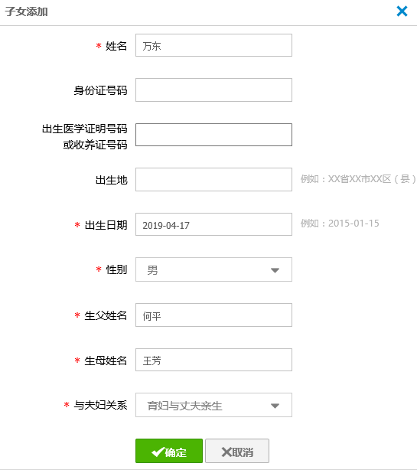
图2-10子女添加界面

2.3.5、登记确认
在婚育信息界面填写完整信息后，点击图2-7中的【下一步】，此时系统会通过前面录入的【男女双方的姓名、身份证号及结婚证号】去查验国家公安信息和四川民政信息，校验后会显示相应查验结果。注：公安校验只在正常工作时间范围内开放，其余时间均不能通过校验。
- 填写信息校验通过则无提示，此时无需上传附件，公众确认填写的信息（婚育信息，女方信息、男方信息、子女信息）后，勾选承诺，点击“已确认信息无误”进入提交登记信息界面，如图2-11所示。
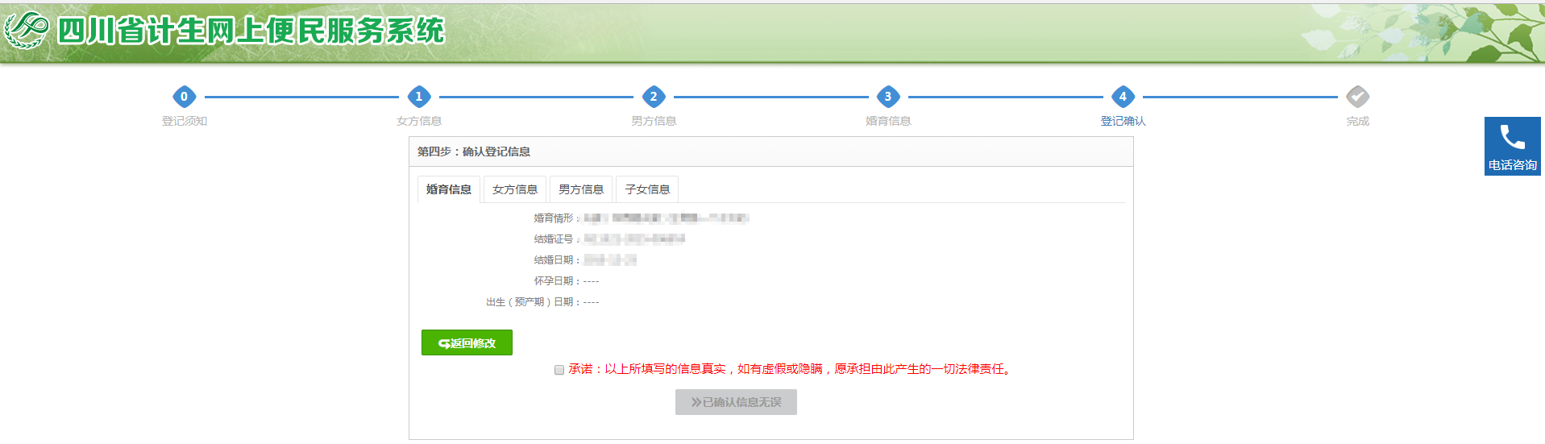
图2-11核验通过登记确认界面

- 录入的对象信息没有校验通过的，系统会给出未通过的原因，此时需上传相关证明材料（上传的附件不超过2M），登记的公众根据提示原因核查信息无误后，勾选承诺，点击【已确认信息无误】进入提交登记信息界面，如图2-11所示。
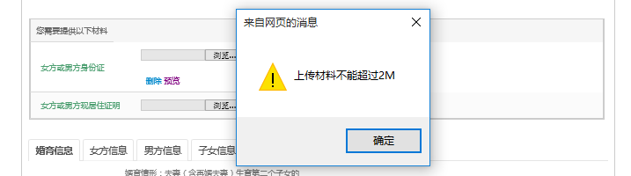
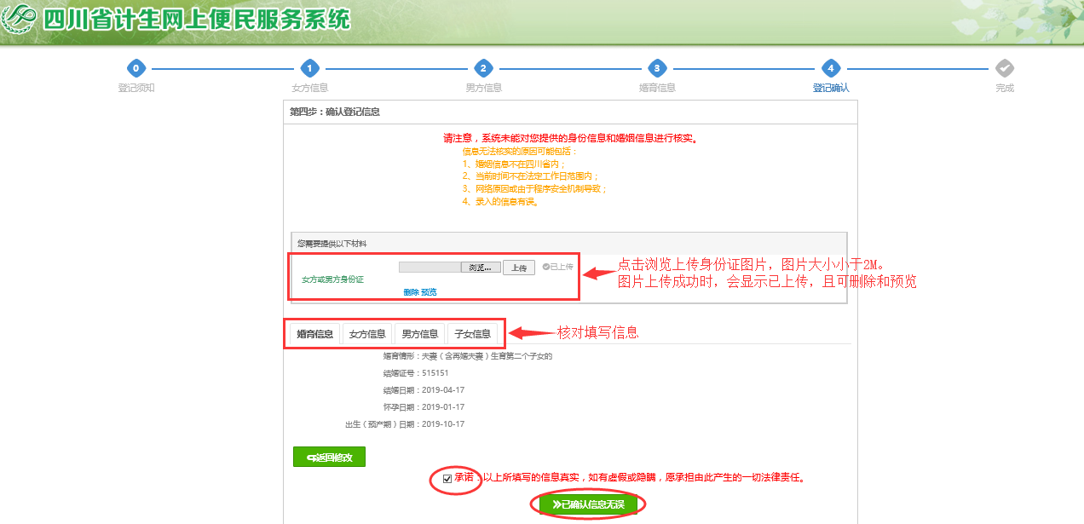
图2-11未核验通过登记确认界面

核验未通过原因如图2-12所示。

图2-12无法核验原因
- 如果男女双方户籍地均未在四川省内，其中一方现居住地在四川省内，则需上传其中一方的身份证及在四川省内的现居住证明文件。上传完相关证明后，核实填写的基本信息正确后，勾选承诺，点击【已确认信息无误】进入登记提交界面，如图2-13所示。
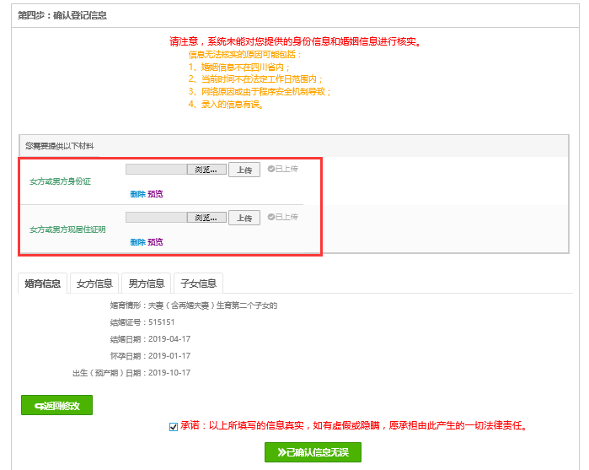图2-13男女户籍地未在川内确认登记界面

2.3.6、提交登记信息
公众在填写完成所有信息后，在提交登记信息界面，可在此界面再次确认所填写的信息，确认登记信息，如图2-14所示。
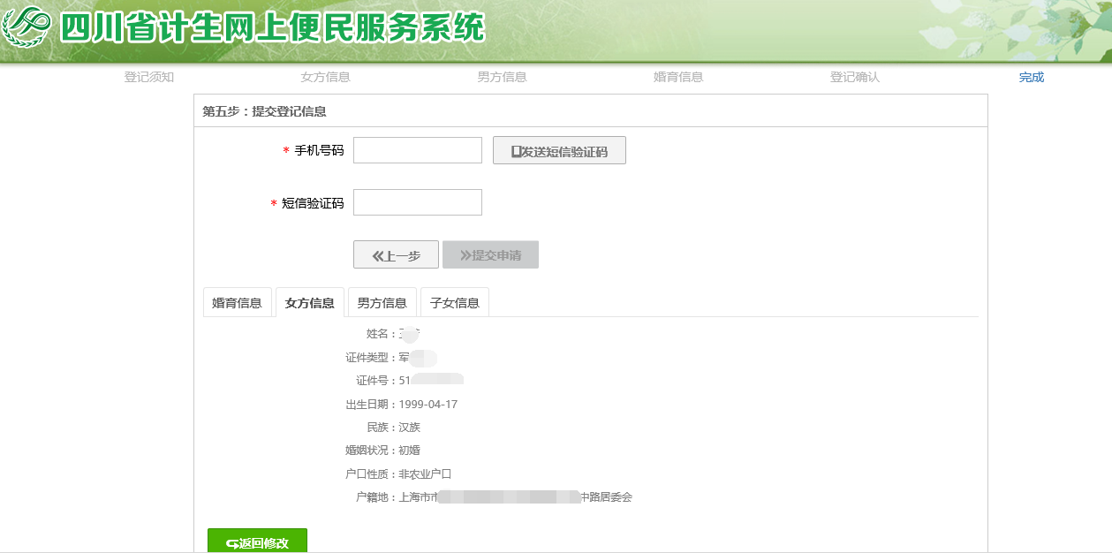
图2-14提交登记信息界面
确认信息无误后，可输入手机号码获取短信验证码，如图2-15所示。
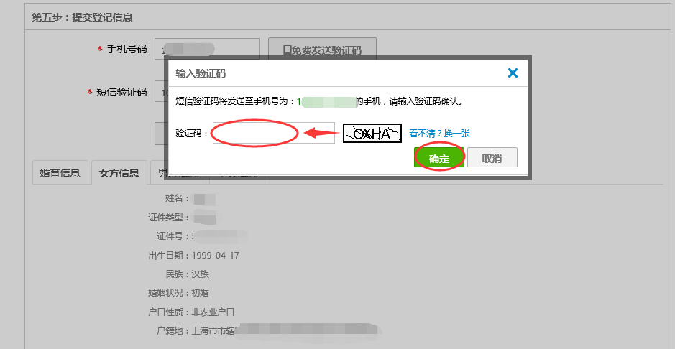
图2-15获取验证码
在获取到验证码后，正确输入验证码，提交申请信息生育登记完成，如图2-16所示。
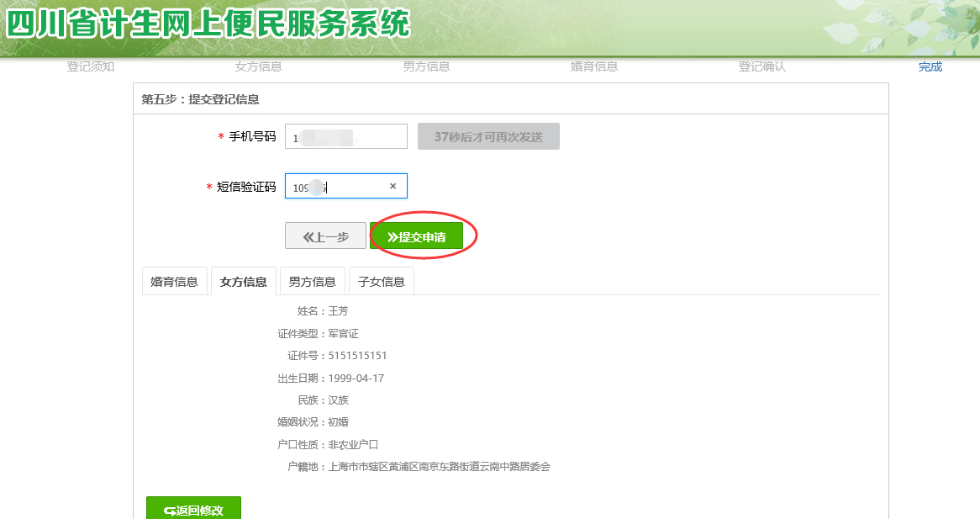
图2-16提交申请

2.3.7、登记成功
提交申请后，进入登记成界面，在此页面点击【打印生育登记凭证】，可直接打印生育登记证，以及对此次登记的评价和建议，如图2-17所示。
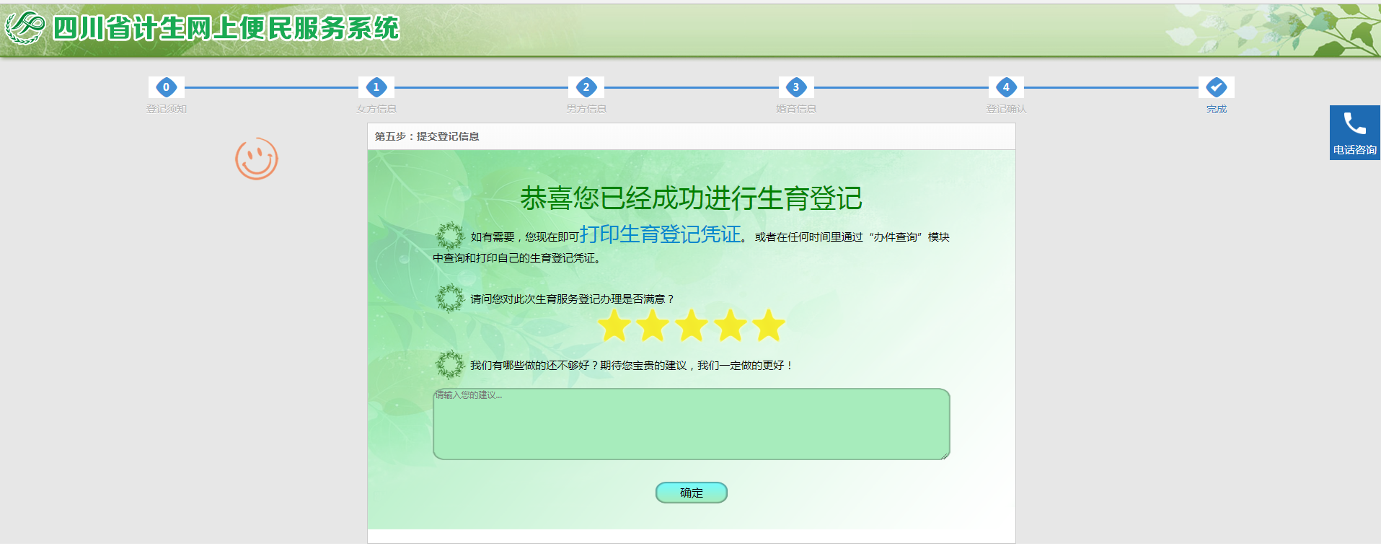
图2-17登记成功界面

2.3.8、打印生育登记凭证
点击图2-17中的【打印生育登记凭证】，进入生育服务证下载、打印（公众可自行打印A4纸证件信息，如已正常连接打印机），如图2-18所示。
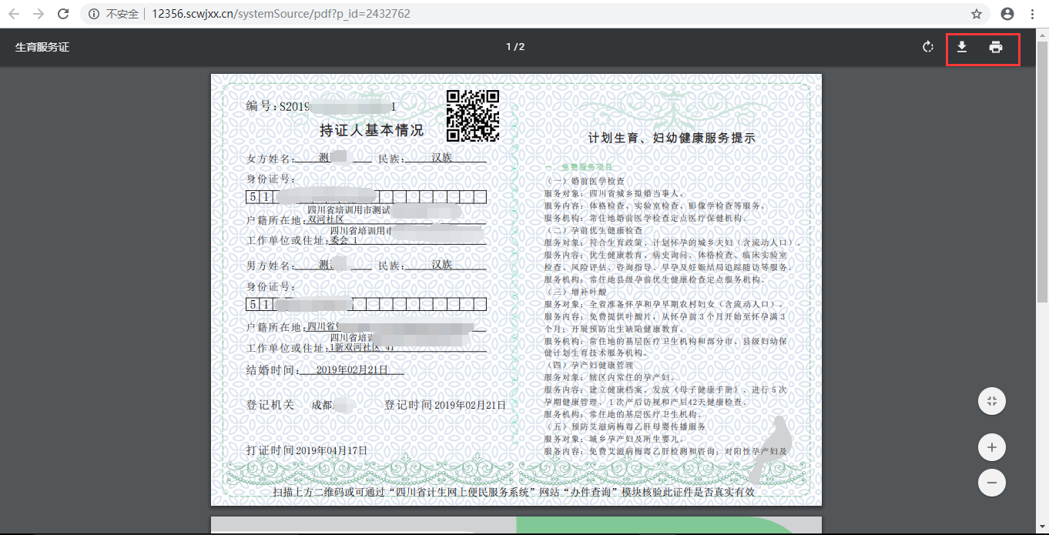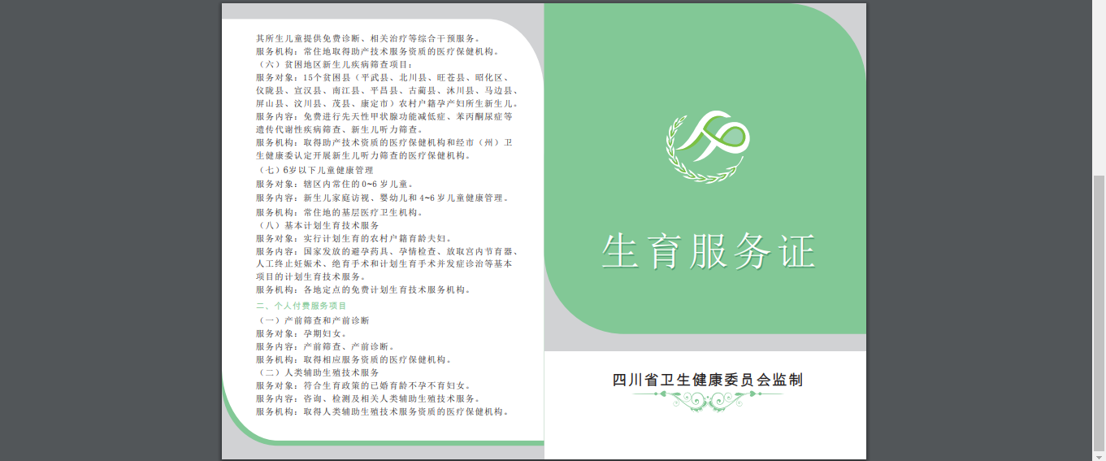
图2-18打印生育证

2.4、办件查询

2.4.1、查询页面
如公众后续需要查询或打印已登记证件信息，可通过网上便民服务系统中的【办件查询】入口进行查询。公众可输入登记时预留的手机号码直接查询最新的生育登记信息，如图2-19所示。
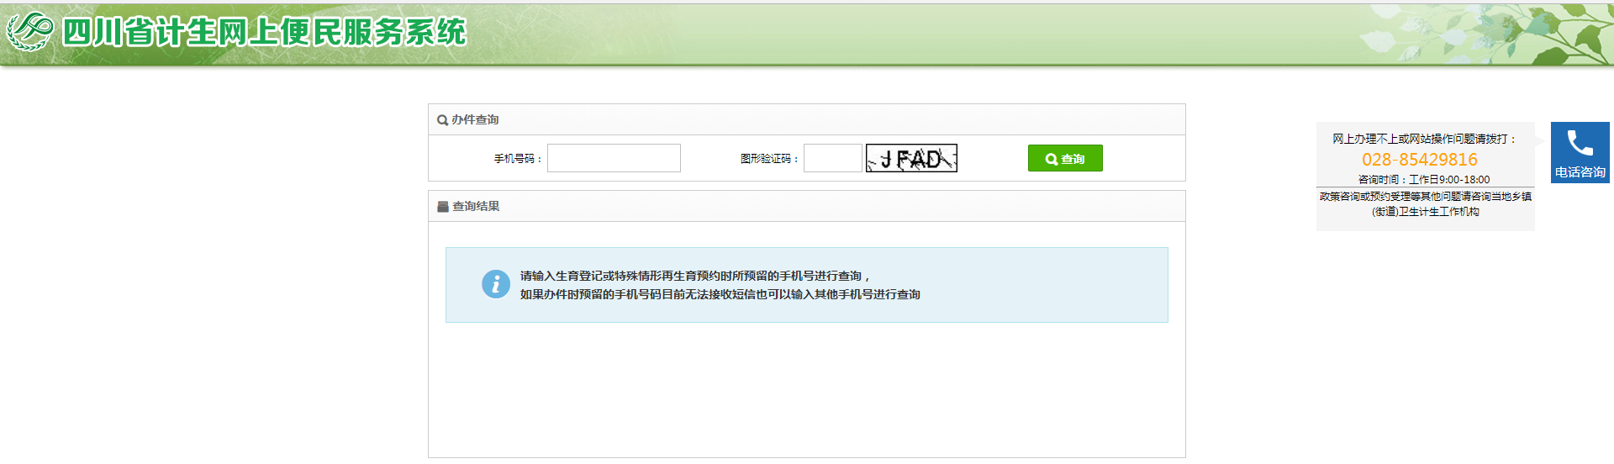
图2-19办件查询
输入图形验证码和短信验证码后点击查询，如图2-20所示。
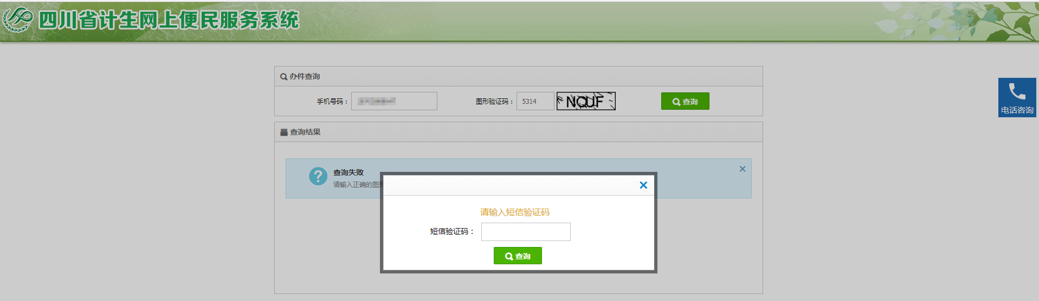
图2-20验证查询
如果公众已更换手机号码，不是登记时预留的手机号，查询时还需输入男女双方的身份证号码才能进行查询，如图2-21所示。
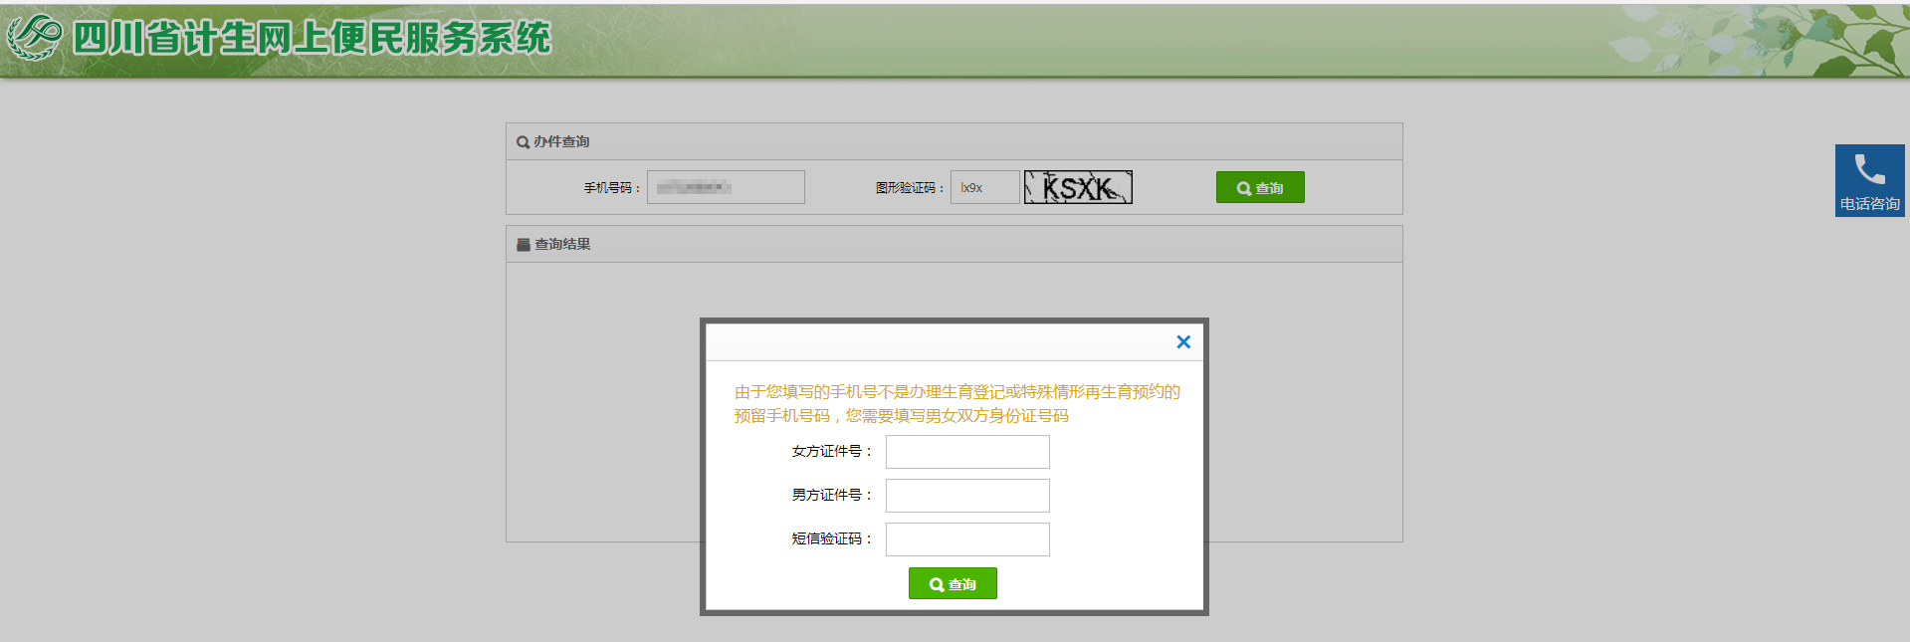
图2-21非预留手机号查询

2.4.2、查询成功
查询成功后会显示公众所办理的相关业务，生育登记可以打印证件和修改登记信息。如图2-22所示。
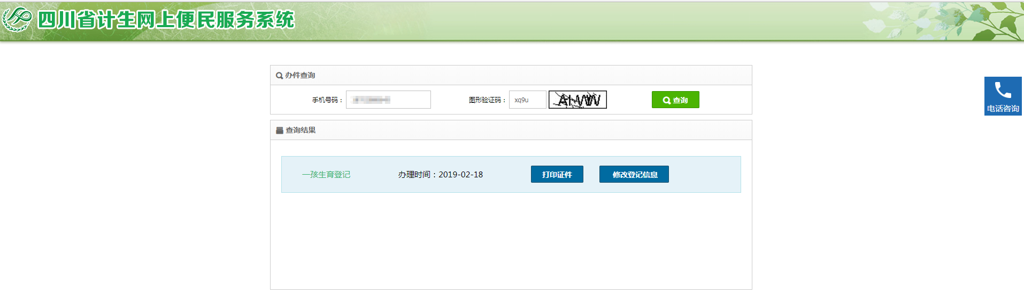
图2-22打印和修改登记信息
注：登记信息只允许被修改一次，点击确定后进入登记须知界面，公众可据实修改登记信息（与登记时操作类似），如图2-23所示。
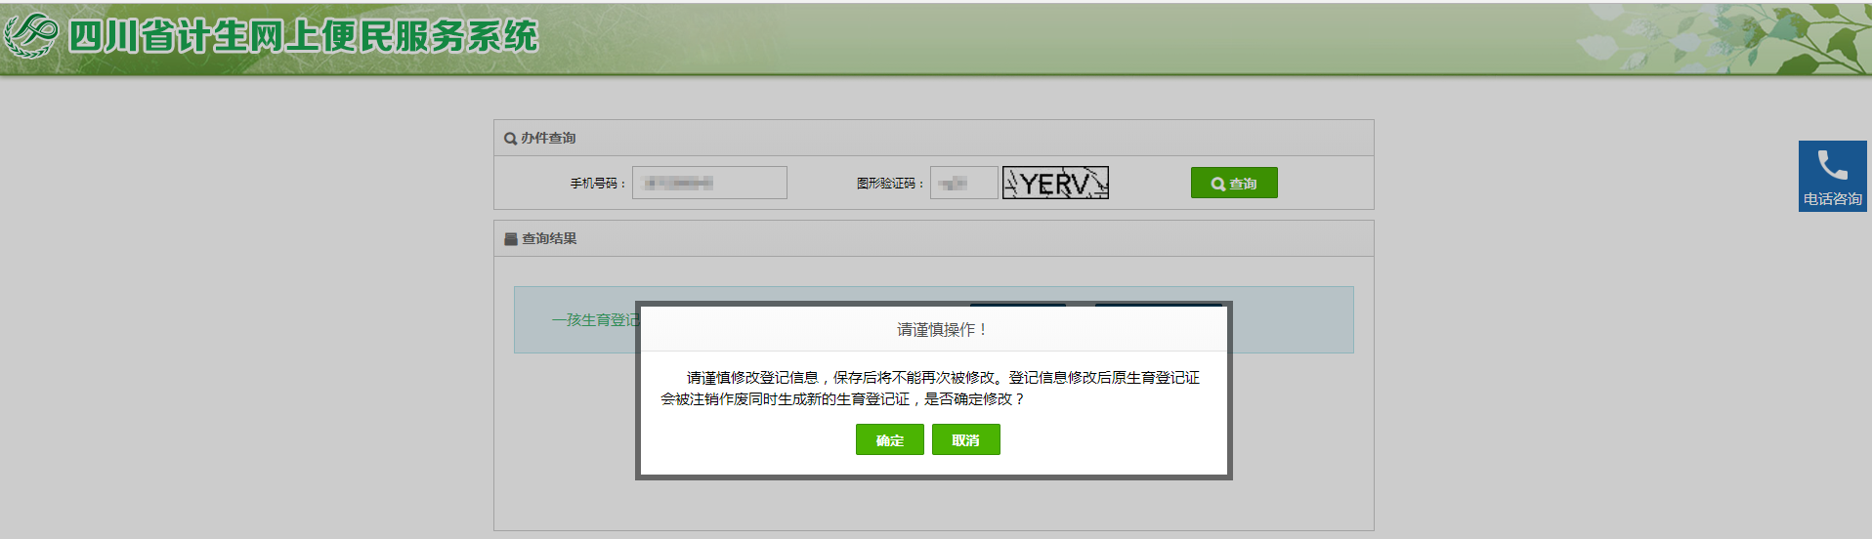
图2-23修改登记信息
修改重新提交后再查询则无“修改登记信息”按钮，只可打印证件，如图2-24所示。
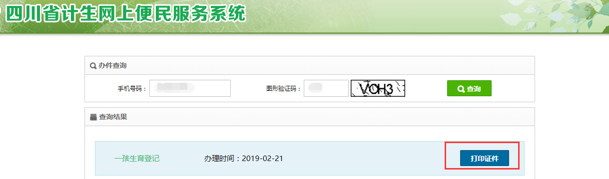
图2-24修改后查询

2.5、证件核验
证件信息核验:微信扫描证件上的二维码验真伪或通过“四川省计生网上便民服务系统”网站的【办件查询】模块进行证件核验，如图2-25所示。
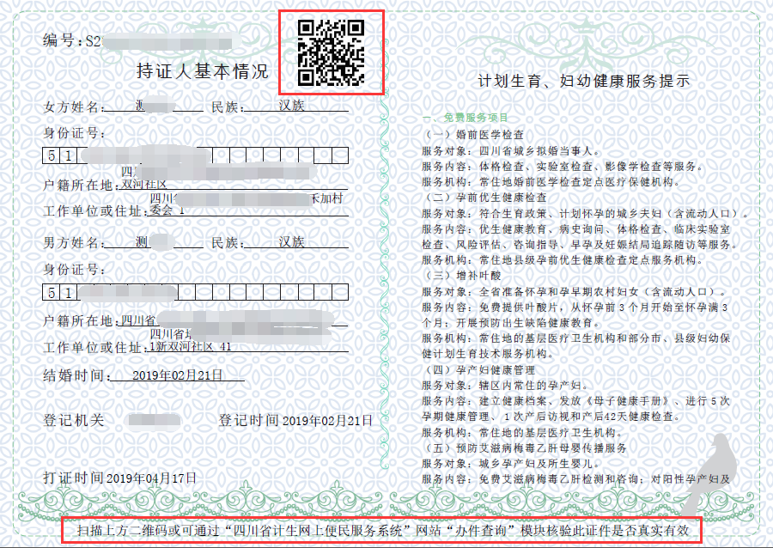
图2-25证件核验

2.5.1、微信核验
微信扫描图2-25中所示的二维码即可进入在线核验系统，输入男女方证件号，输入手机号码获取验证码。如图2-26所示。
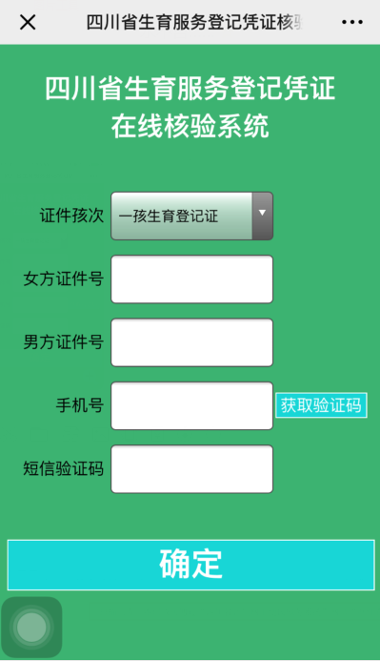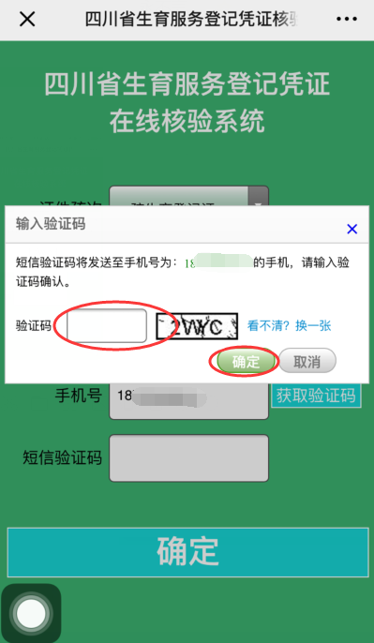
图2-26在线核验系统

身份证信息及短信验证码输入正确后，点击确定，即可验证证件信息，如图2-27所示。
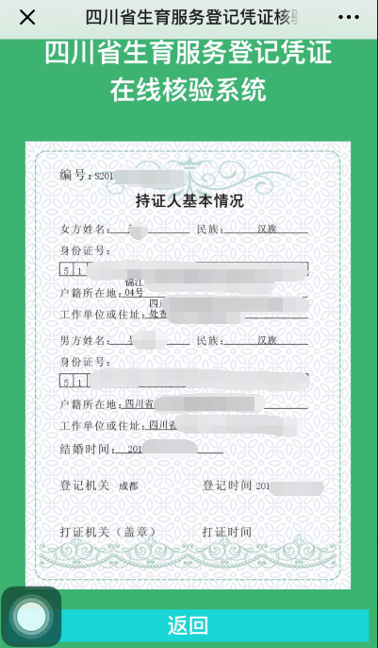
图2-27证件信息

2.5.2、网上便民服务信息核验
核验方式可通过四川省计生网上便民服务系统（http://12356.scwjxx.cn/）中的【办件查询】入口进行核验查询，操作方式与2.4办件查询操作一致。

